Подписка на 2016/2017 годы в сравнении
Областная (тер.) организация | Ф.И.О. | Қазақстан кәсіподағы | Білімді Ел
Акмолинская | Абдрахманов  Бейсенбай Кадырович | 296/338 | -
Актюбинская | Серикова  Раушан Сериковна | 345/143 | 85/87
Алматинская | Омашев  Асан Жумаханович | 80/137 | 20/7
Атырауская | Кайненов  Килымгали Кайненович | 194/315 | 99/108
Восточно-Казахстанская | Касенова  Назгуль Базарбаевна | 140/175 | 13/16
Жамбылская | Орынбаева  Гульсын Рахимжановна | 124/89 | 27/97
Жезказганская | Конурбаев  Марат Сейлбекович | 59 п/г/44 | 31/23
Западно-Казахстанская | Даупаев  Марат Оразалиевич | 323/408 | 15/16
Карагандинская | Самойлюк  Татьяна Филипповна | 280/300 | 130/130
Костанайская | Дельдибекова  Зияда Кабисултановна | 632/487 | 524
Кызылординская | Байназарова  Райкуль Мансуровна | 400/423 | 1/ -
Мангистауская | Баймбетова  Тарбия Айнабековна | 88/110 | 66/60
Павлодарская | Науразбаева  Гульбарам Ауэзхановна | 240/191 | 97/156
Северо-Казахстанская | Уразамбетов  Назимбек Кенжебаевич | 356/375 | 35/36
Семейская | Ибраев  Сабит Молдатьянович | 180/110 | 15/35
Талдыкорганская | Абдихадиров  Садык Нурсапанович | 408/492 | 37/45
Южно-Казахстанская | Маханова  Замира Сабековна | 294/310 | -/14
«Әділет»,  г. Астана | Наурузбаева  Балсулу Музаппаровна | 40/149 | 10/10
«Парасат»  Алматы | Жанатаев  Данат Жанатаевич | 45/45 | -
«Устаз»  Алматы | Назарбетов  Кожахмет Тайболатович | 295/102 | 38/160
ИТОГО |  | 4819/4743 | 719/1524

Газета «Қазақстан кәсіподағы»
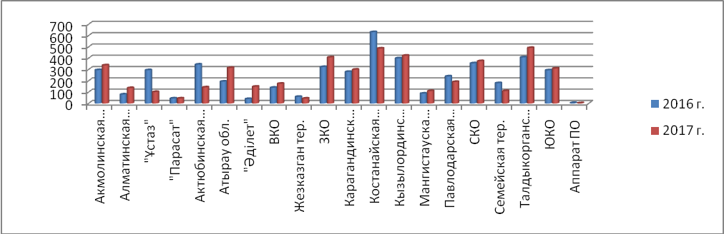
Газета «Білімді Ел»

